TITOLO: Aspettando la II edizione de “La Pasqua dello Sportivo”

Nel tempo pasquale Gesù Risorto si offre a tutti come maestro e modello di vita cristiana. In questa atmosfera di rinascita si sente forte la volontà di rinnovare anche lo spirito di servizio, la qualità degli interventi educativi, il rapporto con il territorio nella consapevolezza che si ha molto da offrire per cercare costantemente nuove vie per crescere insieme umanamente e spiritualmente.
Pertanto, si invitano tutte le Associazioni sportive, le Federazioni e gli Enti di promozione all’ evento di giovedì 4 aprile, il quale prevede un primo momento di gioco per tutti gli atleti alle ore 16:00 in Piazza Duomo e la Santa Messa alle ore 18:30 in Cattedrale presieduta da S.E. Mons. Giuseppe Fiorini Morosini. Continua il percorso collaborativo, sull’integrazione sociale attraverso l’attività sportiva, tra l’ufficio Sport, Turismo e Tempo Libero dell’Arcidiocesi di Reggio Calabria-Bova, diretto da Don Nuccio Cannizzaro, il Coni Calabria, il Cip, gli Enti e le Associazioni sportive convinti che lo Sport è “un dono di Dio all’uomo”.
Antonio Rinaldo

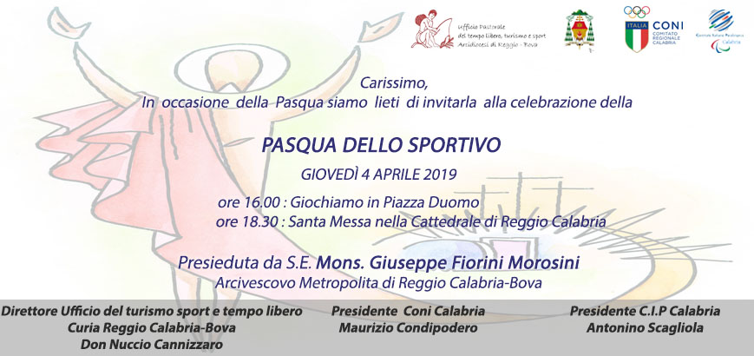Didascalia: invito all’evento “Pasqua dello sportivo” di giovedì 4 aprile 2019

